НАУЧНО-ПРОИЗВОДСТВЕННОЕ ОБЪЕДИНЕНИЕ
«ФИЗИКА-СОЛНЦЕ» АН РУз
НВЦ «ЭКО-ЭНЕРГИЯ»
МЕЖДУНАРОДНЫЙ ИНСТИТУТ СОЛНЕЧНОЙ ЭНЕРГИИ

ПРАКТИЧЕСКИЕ УКАЗАНИЯ
ПО ИСПОЛЬЗОВАНИЮ УСТАНОВОК АЛЬТЕРНАТИВНОЙ ЭНЕРГЕТИКИ

Ташкент - 2015 г.
СОДЕРЖАНИЕ

Введение ……………………………………… ………………………………. | 3
Биогазовые установки ……………………………………………………… | 4
Общие сведения ………………………………………………………………. | 4
Требования к функционированию БГУ ……………………………………… | 6
Обеспечение требований функционирования БГУ …………………………. | 8
Оборудование БГУ …………………………………. ……….………………… | 10
Требование техники безопасности ……………………………………………. | 12
Запуск реактора БГУ …………………………………………………………... | 14
Обслуживание БГУ ………… …………………………………………………. | 15
Возможные нарушения и их устранение ……………………………………... | 18
Предприятие занимающиеся производством, установкой, продажей и сервисом БГУ на рынке РУз …………………………………………………… | 20

ВВЕДЕНИЕ

Биогаз – это смесь газов, содержащая метан (СН₄), углекислый газ (СО₂), сероводород (Н₂S) и некоторые другие компоненты, получаемая на основе переработки (анаэробного сбраживания) навоза и помета в специальных герметических емкостях – метатанках. Объемная теплота сгорания биогаза в зависимости от процентного состава компонентов составляет от 22 до 27 МДж/м³ и его можно сжигать в горелках низкого давления отопительных установок и домашних газовых плитах. Годовой выход биогаза одного фермерского хозяйства, содержащего 5-10 голов крупного рогатого скота составляет 3600-4000 м³, что эквивалентно сжиганию 2,5÷3 тонны нефти. Кроме того, использование биогазовых установок в фермерских хозяйствах позволяет значительно улучшить санитарное состояние хозяйства и производить экологически чистые удобрения, не содержащих нитратов, нитритов, семян сорняков, патогенной флоры и гельминтов.
Президентом Республики Узбекистан И.А. Каримовым 1 марта 2013 г. подписан Указ «О мерах по дальнейшему развитию альтернативных источников энергии», который является важнейшим историческим документом по пути дальнейшего существенного расширения масштабов практического применения альтернативных источников энергии в различных отраслях народного хозяйства.

БИОГАЗОВЫЕ УСТАНОВКИ

ОБЩИЕ СВЕДЕНИЯ
Биогазовые установки (далее-БГУ) служат для переработки сельскохозяйственных отходов животного и растительного происхождения, стоков канализации в горючий биогаз и органические удобрения.
В биогазовой установке биогаз образуется с помощью бактерий в процессе разложения органического материала в условиях без доступа воздуха и представляет собой смесь метана и других газов в следующих пропорциях:
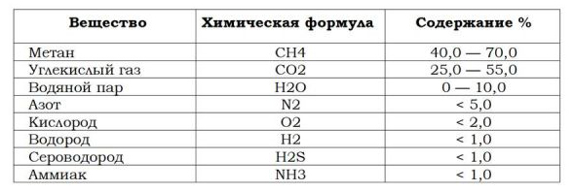
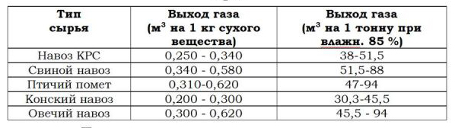
При этом смешивания различных типов сырья и других органических отходов выход биогаза увеличивается от 5% до 20%. Брожение в биогазовых установках протекает при средних (мезофильное) и высоких (термофильное) температурах. Наибольшая производительность достигается при термофильном метановом брожении. Для нормального протекания процесса анаэробного сбраживания необходимы оптимальные условия в реакторе: температура, анаэробные условия, достаточная концентрация питательных веществ, допустимый диапазон значений рН, отсутствие или низкая концентрация токсичных веществ.

Биогаз содержит (в зависимости от эффективности работы БГУ) примерно 40-70% метана (СН₄), 30-60% углекислого газа (СО₂), до 1% сероводорода (Н₂S), а также незначительного количество азота (N₂) и водорода (Н₂). Объемная теплота сгорания биогаза составляет около 22 МДж/м³. В биоудобрениях почти полностью сохраняются азот и фосфор. Причем азот сохраняется в кристаллической, наиболее легко усвояемой растениями форме. Благодаря выделению метана и углекислого газа оптимизируется отношение углерода и азота (С/N). Реакция биоудобрений щелочная (РН 7,2-7,8), что делает их особенно ценным для кислых почв. Уничтожаются вредоносные бактерии паразитарной микрофлоры , глистов и их яиц. Семена сорняков теряют всхожесть. Полностью устраняется специфический запах навозных отходов.
Образование метана осуществляется при температуре субстрата 15-20°С психофильными, 30-40°С мезофильными и 50-60°С термофильными бактериями.
Мезофильный режим требует меньших затрат тепла, но распад органических веществ при такой температуре происходит медленнее и не в полном объеме. Термофильный режим переработки сырья требует больших затрат тепла, имеет более высокую скорость распада, более высокий выход биогаза и наименее вреден для окружающей среды. Однако этот режим более сложен для реализации и контроля. Количество образующегося биогаза для нормально текущего процесса при температуре 35-37°С и среднем времени удержания сырья в реакторе, равном 10 дням, находится в пределах 30 - 70м³ биогаза на тонну сырья в сутки.
В период эксплуатации БГУ большое значение имеют суточная доза загрузки свежего навоза и периодичность ее внесения. Доза загрузки – величина непостоянная и зависит от вида сырья, температуры сбраживания и концентрации сухого вещества.
Для установок, работающих в термофильном режиме, ежесуточная доза загрузки может достигать 20% полного объема загружаемого сырья. При работе в мезофильном режиме малые дозы загрузки в 1-5% обеспечивают более низкое выделение биогаза, чем дозы в 10-20%. Однако при больших дозах содержание метана в биогазе сокращается, а углекислого газа – увеличивается.
Оптимальной дозой суточной загрузки с точки зрения теплотворной способности получаемого биогаза можно считать 6-10% для мезофильного режима работы установки. Суточная доза должна вноситься в реактор не целиком, а постепенно равными порциями через одинаковые промежутки времени 4-6 раз в сутки. Загружаемая порция сырья должна, по возможности подогреваться.
Для психофильного режима работы установки доза загружаемого сырья должна быть не более 2% при ежесуточном добавлении нового сырья. Если используется метод порционной загрузки, то реактор загружается сразу на 2/3 и сырье перерабатывается без добавления свежего навоза в течение 40 и более дней.
Продолжительность брожения сырья при психофильном температурном режиме составляет от 30-40 и более суток, при мезофильном режиме – в пределах 10-20 суток, при термофильном – в пределах 5-10 суток.

ТРЕБОВАНИЯ К ФУНКЦИОНИРОВАНИЮ БГУ
1. Отличительной особенностью БГУ от других систем (солнечные водонагреватели, фотоэлектрические станции и т.д.), функционирование которых задаётся известными физическими законами, их функционирование осуществляется животворными биологическими организмами (бактериями). Принцип действия БГУ основан на биохимических взаимоувязанных процессах разложения органических веществ сырья до низших молекулярных форм и последующего метанообразования из них посредством различных групп бактерий. Продуктивная жизнедеятельность сообществ бактерий возможно только при соблюдении нескольких условий их существования и размножения.
2. Анаэробность – отсутствие свободного кислорода, что требует тщательной герметизации рабочего реакционного объема от внешней среды. Наличие кислорода вызывает гибель бактерий.
3. Высокая влажность 90-95%. Первоначальная влажность навоза крупного рогатого скота в среднем составляет 65%, а птичьего помета - 75%. Поэтому исходное сырье разбавляют водой.
4. Постоянство температуры процессов разложения и метанообразования. Колебания температуры не должно превышать 2°С для психофильного, 1°С для мезофильного и 0,5°С для термофильного режимов работы БГУ.
5. Перемешивание рабочего субстрата. Перемешивание обеспечивает постоянный контакт микроорганизмов с частицами субстрата, выравнивает температуру по объему, препятствует расслоению субстрата по высоте, предотвращает образованию твердой корки из растительных волокон на открытой поверхности и выпадение осадка на дне.
6. Постоянство биохимического состава загружаемого сырья. Различные компоненты сырья перерабатываются разными бактериями. Для измененного состава могут отсутствовать нужные бактерии. Образование метана затухает, а имеющиеся бактерии без своих питательных веществ погибают. Поэтому при кормлении животных и птиц следует придерживаться постоянного рациона.
7. Биохимическое равновесие между процессами разложения сырья и метанообразования из продуктов распада. Если скорость процессов разложения сырья на простейшие вещества выше, чем скорость их потребления метаногенными бактериями, то среда приобретет выраженную кислотность. Это приведет к снижению активности метаногенных бактерий, существование которых благоприятно в щелочной среде, вплоть до полного прекращения процессов метанообразования.
8. Анаэробные бактерии обладают уникальной способностью приспосабливаться к изменяющимся условиям среды своего обитания. Но в то же время бактерии не переносят резких изменений значений параметров среды. Поэтому допустимы только медленные, плавные колебания температуры, давления, состава сырья и пр. Например: подачу сырья, перемешивание субстрата, слом поверхностной корки, введение корректирующих добавок и пр. следует приводить со слабой интенсивностью.
9. Не допускать наличия в сырье веществ, угнетающих и загубливающих анаэробные бактерии. Недопустимо присутствие мыла, стиральных порошков, антибиотиков.
10. Эффективность образования метана увеличивается с уменьшением размеров частиц, фрагментов сырья. Поэтому желательно предварительное измельчение сырья до 1-2 см.
11. Свежесть сырья усиливает выход метана. Не рекомендуется использовать навоз (помет) старше 5 дней. При длительном хранении навоза в нем увеличивается содержание кислот, которые неблагоприятны для процесса брожения.
Давление в рабочей зоне составляет 2-3 кПа. Повышение давления замедляет метанообразование до полного его прекращения. Поэтому следует не допускать образования плотной поверхностной корки и устанавливать на реакционной камере автоматический предохранительный клапан выпуска избыточного биогаза. Для справки, давление 1кПа создает объем воды высотой 10 см.

ОБЕСПЕЧЕНИЕ ТРЕБОВАНИЙ ФУНКЦИОНИРОВАНИЯ БГУ
Нарушение каких-либо из вышеуказанных требований приведет, в лучшем случае, к режиму неэффективного действия БГУ с выработкой малого содержания метана в биогазе, а в худшем – к гибели части и даже, что совсем недопустимо, всего сообщества метанногенных бактерий. Поэтому в составе оборудования БГУ должны быть средства контроля и управления процессами в реакторе. При отсутствии датчиков контроля диагностику процессов в реакторе придется проводить косвенно по цвету и запаху выходного шлама, цвету пламени и интенсивности горения биогаза.
1. Для обеспечения герметичности реактора и газопроводного тракта при сочленении элементов установки следует свести к минимуму фланцевые соединения и использовать сварку. В фланцевых соединениях устанавливать прокладки из коррозионностойкой резины, паронита. Трубы подачи сырья и отвода шлама должны быть заполнены рабочим материалом, который выполняет функцию гидрозатвора.
2. Использовать собственно производимый биогаз для поддержания температуры субстрата в реакторе можно только в случае отлаженной, стабильной работы реактора, уверенно гарантирующей постоянную долговременную выработку необходимого количества метана. Поэтому на начальном этапе используется независимый источник нагрева – котел на электроэнергии, природном газе или угле, приспособленный к работе в замкнутом контуре протока воды. При использовании электроэнергии (на реально возможный случай ее временного отключения) надо иметь резервный источник нагрева. Это может быть бак-аккумулятор с горячей водой, автономная горелка с запасом газа. Естественно, что резервный нагреватель должен быть приспособлен для быстрого включения в контур теплообменника.
3. Котел должен устанавливаться ниже реакторного теплообменника, чтобы обеспечить естественную циркуляцию воды в контуре. Иначе придется использовать круглосуточно работающий циркуляционный насос, который не гарантирован от возможных поломок. К тому же придется иметь заряженный электроаккумулятор, на случай отключения сетевой электроэнергии. В мезофильном режиме нагревающая вода на входе в теплообменник имеет температуру 38-40°С, на выходе из теплообменника 33-35°С. Для обеспечения устойчивой естественной циркуляции через котел выходящую воду надо максимально охладить. Поэтому воду пропускают через теплообменный бак-аккумулятор, который устанавливают выше теплообменника реактора (по принципу солнечных водонагревателей). Из бака-аккумулятора охлажденная вода поступает на вход котла. Нагретая вода из бака-аккумулятора используется для размешивания сырья и хозяйственных нужд.
4. Терморегулятор котла должен быть задействован на датчик температуры, который погружен в субстрат в зоне метанообразования. В продольных реакторах это отдаленная от сырьевой трубы область субстрата. Желательно установить несколько датчиков температуры в объеме реактора для выявления полной температурной картины.
5. Для контроля давления биогаза внутри реактора обязательна установка датчика давления с автоматическим выпускным клапаном.
6. В нормально функционирующем реакторе состояние субстрата изменяется от среднекислого (рН=5,5-6,5) в зоне разложения до слабо щелочного (рН=7,1-7,3) в зоне метанообразования. При нарушении биохимического равновесия возможно увеличение кислотности, угнетающее действующей на метаногены. Поэтому обязательно установка в реакторе датчика водородного показателя рН в зоне метанообразования. Для детальной диагностики процессов необходима установка датчиков рН в зоне разложения и области входа исходного сырья.
7. Состояние субстрата изменяют посредством ввода корректирующих добавок щелочно/кислотных реагентов, питательных растворов, воды. Поэтому вдоль реактора следует установить (в зависимости от его длины) 2-5 впускных трубок для ввода добавок. Трубки погружены в субстрат и снабжены запорными вентилями. При впуске добавок обязательно не допустить попадания в реактор воздуха с кислородом.
8. Для контроля выработки биогаза обязательна установка в выводной трубе счетчика протока газа, предназначенного для потоков агрессивных газов.
9. Для диагностики состояния субстрата желательна установка на реакторе 2-3 сливных кранов для забора проб субстрата. Через кран из зоны метанообразования также берут активную закваску для запуска других реакторов.
10. Для увеличения концентрации метана в биогазе требуется установка в газопроводе устройств очистки от балластных углекислого газа и паров воды, а также от крайне токсичного сероводорода.

ОБОРУДОВАНИЕ БГУ
Существует множество конструкций БГУ самодельного и цехового изготовления. При выборе БГУ надо исходить из анализа - насколько полно и удачно реализован в конкретной БГУ весь комплекс условий, необходимый для успешной жизнедеятельности анаэробных бактерий. Разумеется, что стоимость БГУ зависит от ее размеров, степени механизации и автоматизации рабочих процедур, контроля и управления. На рисунке показана схема простейшей БГУ с ручными загрузкой сырья и перемешиванием субстрата, обогревом на биогазе.
В состав БГУ входят: герметичный из коррозионностойкого материала реактор, устройства загрузки сырья и выгрузки переработанного шлама , устройства подогрева и перемешивания субстрата, система отбора биогаза и накопитель газа (газгольдер), датчики контроля и средства управления.
Из-за взрывоопасности смеси метана с воздухом следует уделять повышенное внимание системе отбора газа и газгольдеру.
Система отбора биогаза содержит распределительные газовые трубопроводы с запорной арматурой, сборник конденсата, предохранительный клапан, накопитель газа (газгольдер).
Система монтируется только после установки реактора в рабочее положение. Система должна изготавливаться из стальных труб с внутренним диаметром не менее 15 мм и сварными соединениями.
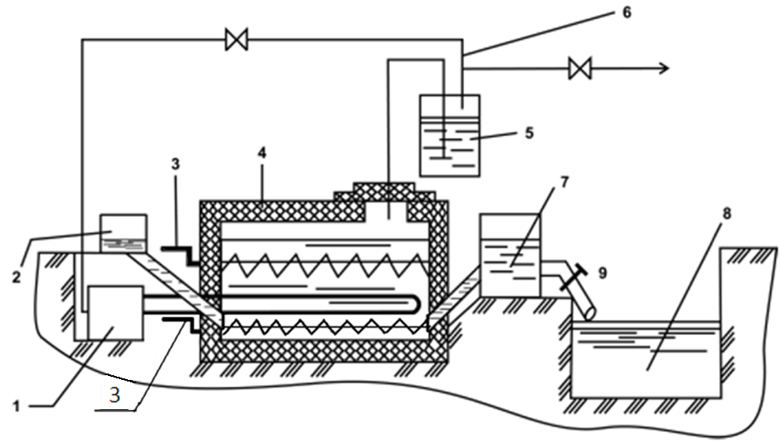

1 – водогрейный котел; 2 – бункер загрузки; 3 – перемешивающее устройство; 4 – реактор; 5 – водяной затвор; 6 – отвод биогаза;
7 – выгрузочный бункер, 8 – емкость для хранения биоудобрений;
9 – выгрузочная труба.

Для запора газовой системы обязательна установка полуоборотного вентиля. Биогаз, образующийся в реакторе, содержит большое количество водяных паров, которые могут конденсироваться на стенках трубопроводов и приводить к их закупорке. Для отвода скопившейся влаги в трубопроводах служит сборник конденсата, который устанавливается в самой нижней точке газоотвода из реактора.
Отверстие для отбора биогаза из реактора должно располагаться в его верхней части. Вслед за сборником конденсата устанавливается предохранительный клапан, выполненный в виде емкости с водой, которая обеспечивает пропускание газа в одном направлении. Внутри емкости входной конец трубопровода опущен в воду, а выходной – расположен над водой. Это позволяет предотвратить проникновение атмосферного воздуха через газовую систему в реактор и избежать обратного удара пламени через систему газораспределения. Клапан должен быть установлен перед разветвлением системы по направлению к движению газа для того, чтобы весь образующийся биогаз проходил через клапан.
Способ накопления биогаза зависит от того, для каких целей будет использован биогаз. Если предусмотрено прямое сжигание в горелках котлов, то большие газгольдеры не нужны. В этом случае они необходимы для выравнивания неравномерности газовыделения и улучшения тем самым условий горения.
В условиях небольших БГУ в качестве накопителей биогаза (газгольдеров) могут быть использованы большие автомобильные или тракторные камеры, надувные мешки из резинопластикового или резинотканевого материала для лодок. Для накопления больших объемов биогаза используются стальные баллоны малого и среднего объема, рассчитанные на давление до 200 кг/см² (200 атм.), или другие емкости с достаточной толщиной стенки и прочностью. Газ в такие газгольдеры закачивается с помощью компрессора. Трубопроводы для подачи биогаза от установки к потребителям должны быть защищены от повреждения. Нужно использовать качественные оцинкованные или полиэтиленовые трубы и по возможности прокладывать их под землей на глубине не менее 25 см. Для уменьшения риска утечки газа необходимо свести к минимуму использование разъемных соединительных элементов трубопроводов. Утечки газа могут быть проверены мыльным раствором. Газопровод должен быть оснащен предохранительно-сбросным клапаном, выпускающим биогаз в атмосферу при повышении давления свыше 0,03 МПа.
Кроме накопления биогаза в газгольдере, его избыток можно сжигать. Сжигание неиспользуемого газа предотвращает загрязнение атмосферы метаном. Для этого может быть использовано простейшее факельное устройство, установленное поодаль от сгораемых предметов и построек.

ТРЕБОВАНИЯ ТЕХНИКИ БЕЗОПАСНОСТИ
При эксплуатации биогазовой установки нужно обращать внимание на следующее:
1. Вдыхание биогаза в больших количествах в течение долгого времени может вызвать отравление, так как содержащийся в биогазе сероводород очень ядовит. Неочищенный биогаз пахнет тухлыми яйцами, но после очистки не имеет никакого запаха. Поэтому все помещения, где стоят бытовые приборы, использующие биогаз, нужно регулярно проветривать. Газовые трубы должны регулярно проверятся на герметичность и защищаться от повреждений. Обнаружение утечек газа должно производиться с помощью мыльной эмульсии или специальными приборами. Применение открытого огня для обнаружения утечки газа запрещается.
2. Биогаз в смеси с воздухом в пропорции от 5% до 15 % при наличии источника воспламенения с температурой выше 600°C может привести к взрыву. Открытый огонь опасен при концентрациях биогаза в воздухе более 12%. Запрещается курение и разведение огня около установки. При проведении сварочных работ расстояние до газового оборудования должно быть не менее 10 метров. После слива сырья из биогазовых установок для проведения ремонта, реактор должен проветриваться, так как существует опасность взрыва смеси биогаза и воздуха.
3. Давление газа, подаваемого по газопроводу к месту потребления, не должно превышать 0,15 МПа (1,5 кг/см²), а перед газовыми приборами должно быть не более 0,13 кг/см². Реактор должен быть оснащен задвижками, гидрозатворами, которые в случае необходимости могли бы отключить его от магистрального газопровода. Реактор должен иметь клапан автоматического сброса избыточного давления в газовой системе в случае его повышения сверх нормы.
4. Используемое электрооборудование должно быть заземлено. Сопротивление заземляющего провода должно быть не более 4,0 Ом.
5. Основными источниками санитарной опасности является присутствие в жидком навозе и навозных стоках яиц гельминтов, бактерий групп кишечной палочки и другой патогенной микрофлоры. Поэтому нужно соблюдать предохранительные меры для предотвращения заражения. Так, не рекомендуется принимать пищу в помещении фермы и рядом с биогазовыми установками.
6. Реактор и хранилище для биоудобрений должны быть построены так, чтобы избежать опасности падения человека внутрь.

ЗАПУСК РЕАКТОРА БГУ
Этап подготовки включает в себя проверку герметичности реактора и газовой системы. Для этого к газовой системе подключается манометр, перекрываются все краны с тем, чтобы избыточное давление воздуха в реакторе можно было измерить манометром. С помощью насоса или автоцистерны реактор заполняется водой до рабочего уровня. Избыточный воздух будет вытесняться через предохранительный клапан. После этого фиксируют показания водяного манометра и оставляют заполненный реактор на сутки. Если по истечении суток показание манометра не изменилось или изменилось незначительно, то можно считать, что газовая система и реактор обладают достаточной герметичностью. При потере давления в реакторе и газовой системе необходимо отыскать и устранить течь.
Работы по пуску БГУ могут быть начаты только тогда, когда установка в целом и ее элементы будут признаны пригодными к эксплуатации в части соответствия требованиям безопасной эксплуатации.
Предназначенный для загрузки навоз должен быть подвергнут осмотру на предмет свежести и наличия твердых частиц. Твердые фрагменты неорганического происхождения, такие как: песок, галька, глина и цемент, обуславливают образование осадка, а твердые растительные фрагменты способствуют образованию корки. Это приводит к уменьшению газообразования и сокращению выхода биогаза.
После осмотра навоз загружается в приемный бункер и разбавляется водой до влажности 92-95% в летний период и 85% - в зимний. Для достижения нужной влажности сырье разбавляют водой. После получения однородности сырье загружается в реактор, который должен быть заполнен не более чем на 2/3 внутреннего объема. Оставшаяся пустота используется для накопления биогаза. Загружаемое в реактор сырье не должно быть холодным, а его температура должна приближаться к оптимальной температуре сбраживания.
Успешная работа БГУ зависит от наличия в реакторе штаммов метанообразующих микроорганизмов, большое количество которых содержится в свежем навозе крупного рогатого скота (КРС).
Для оптимизации процесса сбраживания могут быть использованы некоторые известные методы пуска:
1. введение в реактор активной закваски от нормально действующего реактора;
2. заполнение реактора теплой водой и постепенное добавление в нее навозных стоков;
3. заполнение реактора свежими навозными стоками;
4. добавление реагентов, таких как известь, углекислый газ, щелочь и другие.
Для обеспечения устойчивого роста микроорганизмов в пусковой период нагрев загруженного сырья должен проводиться постепенно, не более 2-3 градусов в сутки, и доведен до нужной температуры. В процессе начального нагрева должно быть обеспечено интенсивное перемешивание сырья. Через 7-10 суток начинается активная жизнедеятельность микроорганизмов в реакторе. Первый биогаз содержит небольшое количество метана и горит неустойчиво. Впоследствии, метанообразование усилится, и биогаз начинает гореть более интенсивно. Реактор догружается отходами не только КРС, но и отходами свиней, птиц и фекальными стоками.

ОБСЛУЖИВАНИЕ БГУ
Принципиально важными особенностями БГУ, заостряющих повышенное внимание и персональную ответственность обслуживающего персонала, являются 2 фактора:
А. Существование риска возгорания и даже взрыва из-за горючести смеси производимого метана с воздухом;
Б. Узкая область допустимых отклонений значений параметров нормального режима работы реактора. Это обусловлено крайне сильной чувствительностью сообществ анаэробных бактерий к изменению условий своего существования и продуктивной жизнедеятельности. Из-за незначительного изменения условий (на взгляд неопытного или безалаберного работника) может потребоваться длительное время для восстановления нормального режима работы или даже повторный запуск реактора с закладкой нового сырья.

Задачами обслуживания БГУ и реализующими их процедурами являются:
1. Обеспечение гарантированной безопасности эксплуатации газовой системы:
• проводить сертификационную проверку работоспособности датчиков давления и спускных клапанов (перед запуском реактора и периодически при его эксплуатации);
• следить за исправностью всех элементов газовый системы – датчиков давления, спускных и обратных клапанов, запорных вентилей и задвижек, гидрозатворов и конденсатосборников, устройств очистки биогаза от примесей, горелок и т.д.;
• следить за целостностью газопроводов, газгольдера, фланцевых соединений. Выявлять участки протечки газа и немедленно герметизировать их;
• периодически, а не только во время посещения БГУ для внесения порции сырья в реактор, проверять показания датчиков давления и осматривать элементы газовой системы;
• категорически не допускать разведения огня , курения, сварочных работ, складирования горючих материалов на территории БГУ;
• организовать и содержать в готовности участок пожаротушения. Иметь запас песка, воды, полотнищ из трудновозгораемого материала;
• проводить разъяснительную работу с потребителями биогаза о правилах пользования биогазом и пожарной безопасности;
• ежедневно вести записи в эксплуатационном журнале о состоянии газовой системы;
• при возникновении аварийной ситуации или проведении ремонтных работ - перекрыть все запорные вентили и задвижки на газопроводах. Контрольный механизм спускного клапана реактора перерегулировать на нулевое спускное давление. Тогда образующийся биогаз будет стравливаться в атмосферу, но работа реактора не заблокируется.
2. Обеспечение нормального режима работы реактора:
• проводить сертификационную проверку работоспособности датчиков температуры, кислотности (рН), давления, спускного клапана (перед запуском реактора и периодически при его эксплуатации);
• следить за исправностью всех элементов системы получения биогаза -водогрейного котла, датчиков состояния субстрата, спускного и обратного клапанов и т.д.;
• следить за целостностью корпуса реактора, водогрейного котла, трубопроводов подачи сырья и вывода шлама, фланцевыми соединениями. Выявлять участки протечки газа, воды, субстрата и немедленно герметизировать их;
• периодически, а не только во время посещения БГУ для внесения порции сырья в реактор, проверять показания датчиков состояния субстрата и счетчика протока воды в контуре теплообменника (контроль циркуляции нагревающей воды в контуре);
• если показания датчиков состояния субстрата соответствует норме, то заготовленную порцию сырья измельчить, разбавить теплой водой до требуемой влажности и ввести в реактор. Сырье вводить малыми количествами, чередуя с перемешиванием субстрата.
• если показания датчиков состояния не соответствует норме, то выполнить предписанные действия в зависимости от причины отклонения – перемешать субстрат, ввести воду с соответствующей температурой, корректирующие добавки или нагретые питательные растворы. Заготовленное сырье в реактор не вносить, плотно с прижимом накрыть (предотвращение контакта с кислородом воздуха), закрыть от попадания солнечных лучей и отложить на временное хранение. Следить по датчикам за развитием ситуации в реакторе. После восстановления нормального режима ввести сырье в реактор;
• перенести шлам из реактора на участок сбора и хранения биоудобрений;
• во время каждого предписанного посещения реактора (внесение сырья, профилактический осмотр) делать записи в эксплуатационном журнале о показаниях датчиков и предпринятых действиях.
3. Строго выполнять требования техники безопасности и санитарной гигиены, поддерживать чистоту.
4. Категорически не допускать на территорию БГУ детей и посторенних людей, тем более, находящихся в неадекватном состоянии.
5. В обязательном порядке иметь на территории БГУ средства выявления газовых утечек и их герметизации, инструменты, запас корректирующих добавок и питательных растворов.

ВОЗМОЖНЫЕ НАРУШЕНИЯ И ИХ УСТРАНЕНИЕ
В числе обязательных требований для сертификационного признания БГУ пригодной к эксплуатации должно быть наличие в ее составе минимум 7 датчиков: температуры, кислотности рН, давления газа - для контроля процессов в реакторе; счетчика протока газа, датчиков давления газа в газопроводе и газгольдере для контроля газовой системы и счетчика протока воды в контуре теплообменника реактора для контроля нагревающей системы. Датчики температуры и кислотности устанавливаются в субстрат в зоне метанообразования, датчик давления наверху реактора. Без этих 7 датчиков невозможно объективно диагностировать ситуации в реакторе, а также обеспечить гарантированную безопасность газовой системы.
Процентное содержание основных компонент в биогазе - метана, углекислого газа –взаимосвязано между собой. Увеличение выхода метана сопровождается уменьшением углекислого газа и наоборот. Поэтому по показаниям датчиков давления и протока газа нельзя однозначно определить величину метана в биогазе. Лишь приблизительно можно оценить по пламени сгорания биогаза. В нормальных условиях биогаз горит стабильно, с устойчивым пламенем ярко голубого цвета. Срыв пламени, изменение цвета указывает на малое содержание метана в биогазе. Только по показаниям датчиков температуры и кислотности субстрата и давления газа в реакторе можно объективно судить о процессах метанообразования. Другие датчики дают вспомогательные сведения. Полезную информацию получают из оценки цвета и запаха шлама из реактора. Отсутствие биогаза или его слабое образование свидетельствует о низкой активности микроорганизмов и может быть обнаружено по серому цвету сброженного сырья. Причиной этого может быть также недостаток микроорганизмов, приводящий к затуханию процесса, для возобновления которого требуется введение питательных растворов с потенциалом хорошего газообразования.
При избытке поступления сырья возможно образование кислот и снижение активности микроорганизмов. Цвет сброженного сырья в этом случае изменяется на черный, а на его поверхности может образоваться белая пленка. Нейтрализовать метакислоты можно введением растительной золы или известковой воды.
Если сброженная масса имеет темно-коричневый цвет и при этом образуется пена, то можно считать, что идет нормальный процесс брожения.
Нормальными значениями параметров для мезофильного режима работы реактора в метаногенной зоне субстрата являются: температура 33-35°С, водородный показатель рН=7,1-7,3, давление биогаза над субстратом 2-3кПа. Наиболее вероятные причины нарушения нормальной работы реактора – это отклонения в компонентном составе сырья (по виду и процентному содержанию), изменения массы и цикличности внесения сырья, которые разбалансируют хрупкое биохимическое сосуществование различных групп бактерий и процессов осуществляемых ими, а также попадание в сырье ингибиторов и токсинов. Требуется лабораторный химический экспресс анализ проб субстрата, чтобы точно определить тип и количество корректирующих добавок для восстановления нормального режима. Такой подход реализуют на промышленных БГУ при крупных сельскохозяйственных комплексах. Фермерам с индивидуальными БГУ, без мощного датчикового и лабораторного оснащения, рекомендуют – соблюдать постоянными значения всех сырьевых характеристик (в том числе по свежести, массе, измельчению, цикличности внесения) и параметров состояния субстрата, использовать добавки общего действия. Со временем приобретутся опыт и чувствование процессов в реакторе. Среди практиков-биогазовиков утвердилось мнение – «Хотя проектирование анаэробных сбраживателей основано на научных принципах, но их эксплуатация - в большей степени искусство, чем наука ».

№ | Нарушения, неполадки | Причины | Методы устранения
1 | 6,5<pH<7,0 | Слабое подкисление субстрата. | Добавить нагретую воду, раствор питьевой соды. Перемешать субстрат
2 | 5,5<pH<6,5 | Среднее подкисление субстрата. | Уменьшить ежедневную порцию сырья. Добавить нагретую воду с растительной золой и питьевой содой. Перемешать субстрат.
3 | pH<5,5 | Сильное окисление субстрата.  Уменьшение метогенных бактерий. | Подачу сырья прекратить. Добавить нагретое известковое молоко. Перемешать субстрат. Добавить питательный раствор с метаногенной закваской. Перемешать субстрат.
4 | pH>7,4 | Ощелачивание субстрата. | Добавить углекислоту.  Перемешать субстрат.
5 | Давление в реакторе уменьшается. | Утечка биогаза из реактора. | Выявить участок утечки. Загерметизировать течь.
6 | Давление в реакторе растет. | Закупорка газовый системы. | Проверить исправность запирающих вентилей, обратных клапанов в газопроводах, поступление биогаза в газгольдер.
7 | Показание счетчика протока воды в теплообменнике замедляются. | - Уменьшение естественной циркуляции воды в контуре теплообменника.  - Разгерметизация  контура теплообменника. | - Охладить трубу из бака-аккумулятора в котел.  - Течь контура вне реактора -загерметизировать течь. Долить воду в контур. Течь в теплообменнике – остановить реактор. Ремонт теплообменника.

Предприятие занимающиеся производством, установкой, продажей и сервисом БГУ на рынке РУз:
№ | Юридическое название | Адресс | Телефон | Вебсайт
1 | ООО "Mir Solar" | Узбекистан, Ташкентская область, 100076, Ташкент, Хамзинский район , Ахсикат улица, 176. | 2995497, 2913346 | solarmir.uz
2 | OOO Ekoravnaq | Узбекистан, Ташкент, ул. Карасарайская, 270 | +998 (93) 3010788 | http://10455.uz.all.biz
3 | ЧП Ixlos Biznes Baraka | Узбекистан, Ташкентская область, Той-Тепа, 111508, КФЙ Пахтаобод, МФЙ Кучлик, ул. Охунбобоева, 5 | +998 (98) 8093107 | http://muk-energo.all.biz
4 | OOO Аккуэнерго | Узбекистан, Ташкент, 100097, ул. Бунёдкор 42 | +998 (71) 2764395 | http://1842.uz.all.biz
5 | ООО "Arsenal-Stroy" | 100056, Узбекистан, г.Ташкент, Мирзо – Улугбекский, ул. АСАКА, 52 | (+99890) 9201691

БиоГАЗовые установки

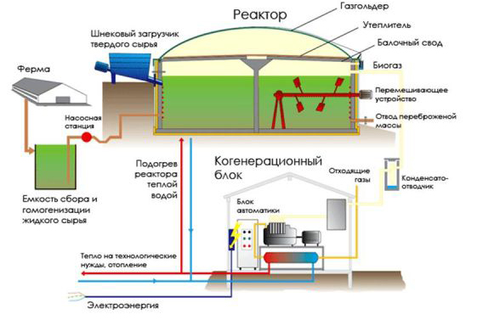

БиоГазовая установка в фермерском хозяйстве «Milk-agro»
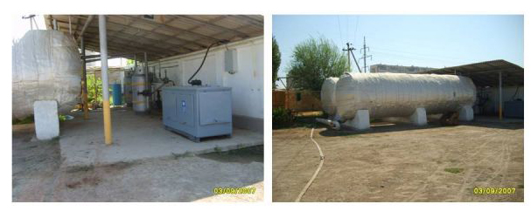

Внедрение «Smart Biogaz» БиоРеактора 100 м³ и теплицы
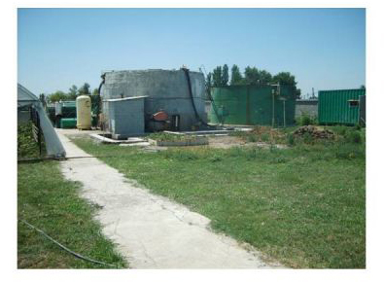
В 2009 году завершено строительство первой очереди и испытан металлический БиоРеактор объемом 100 м3 на котором получен биогаз и жидкое органическое удобрение из птичьего помета.
Биогазовая установка в фермерском хозяйстве «Надежда»
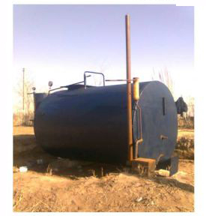
В 2009 году в фермерском хозяйстве «Надежда» Хаваского района Сырдарьинской области, специализирующемся на стойловом разведении крупного рогатого скота и свиней (40 единиц КРС и около 50 голов свиней) по Программе малых грантов Глобального Экологического Фонда (ПМГ ГЭФ) была введена в эксплуатацию биогазовая установка, производящая 25м³ биогаза и 1 тонну БиоУдобрений в сутки.

Железобетонный биореактор 10 м³
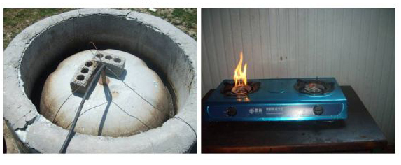
Опытный образец предложенного биореактора был построен в начале 2010 года на базе ООО «Smart Biogaz» в Бостанлыкского района Ташкентской области и получен биогаз путем переработки птичьего помета птицефермы СП «GOLDEN WING».

